Prof.Dr.Gürkan Gür
Diş Hastalıkları ve Tedavisi Dersi 2.Sınıf Ders Notu

Genel kavite preparasyonları

Çürük bir dişte, çürüğü temizleyerek dişteki madde kaybını karşılamak, çürüğün ilerlemesine ve yeniden başlamasına engel olmak, dişe eski anatomik formunu kazandırmak, fonksiyon ve estetiği sağlamak, dişi çiğneme kuvvetlerine dayanıklı hale sokmak için dişler üzerinde belirli kurallara uygun olarak hazırlanan boşluğa dental kavite denilir.

G. V. Black tarafından 1800’lü yıllarda yapılan sınıflandırma sistemi günümüzde birkaç küçük değişiklikle halen kullanılmaktadır.

G. V. BLACK SINIFLANDIRMASI

SINIF I: oklüzal yüzey ve bukkal ve lingual pit
SINIF II: posterior interproksimal alan
SINIF III: anterior interproksimal alan
SINIF IV: insizal köşe içeren anterior interproksimal alan
SINIF V: fasial yada lingual Gingival alan
SINIF VI: tüberkül tepesi

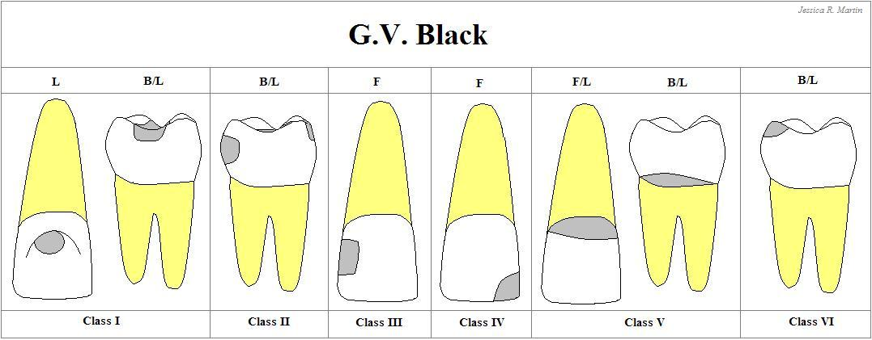

SINIF I KAVİTELER:

Küçük azı ve büyük azı dişlerinin okluzal yüzeylerinde bulunan fissurların, üst azıların palatinal, altı azıların buccal, üst keser dişlerin özellikle üst yan keser dişlerin palatinal yüzeylerde rastlanabilen çürüklerin tedavisi için hazırlanan kavitelerdir. Aynı morfolojik özelliklere sahip olan fissurların ve mine çukurcuklarının bakteri plağı retansiyonuna elverişli olmaları dolayısıyla simetriktir.

Genellikle fissur ve foramen sekum çürüklerine genellikle simetrik olarak rastlanmaktadır.
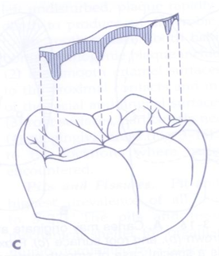

NANGO 1960 yılında tanımladığı alfabetik tanıma göre dört tip fissür vardır.

U tipi: anatomik olarak temizlenebilir ve bu yüzden bir biçimde çürüğe karşı dirençli
I tipi: bazıları dentine kadar uzanabilir ve çok derin olabilir. Bu nedenle çürük riski oldukça yüksektir.
V tipi: I tipi kadar derin değildir ve çürük riski daha düşüktür.
K tipi: çürük riski yüksek bir fissür tipidir.

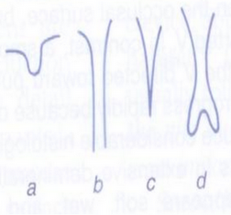

Fissurların rengi değişir. Mine opaklaşır dişin rengi koyulaşır.Derin dentin çürüğü oluşmadan önce radyografta izlenmesi güçtür
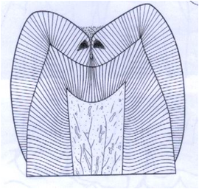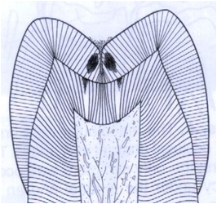
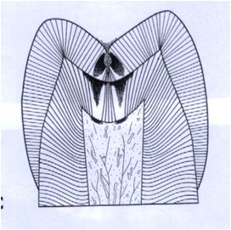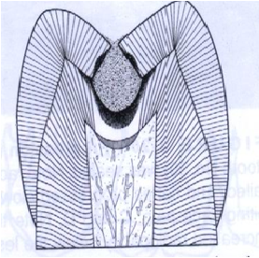

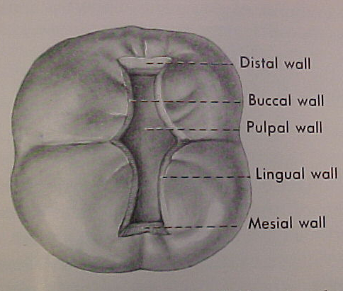

SINIF II KAVİTELER:

Diş dizisi içinde yer alan komşu dişler aproksimal yüzeylerinde bir noktada birbirlerine değmektedirler. Bu değim noktasına kontakt noktası denilmektedir. Kontakt noktası genç ve sağlıklı bir diş dizisinde dişlerin serviko-okluzal ya da serviko-insizal boyutunda 1/3 fasiyal ve serviko-okluzal ya da serviko-insizal boyutunda ise 1/3 okluzal ya da insizal noktadadır. 2. sınıf kaviteler ya kontaktlarının altında ara yüz çürüğü olarak ya da 2 çukurcuk ve fissur kavitelerinin ilerlemesi sonunda açılırlar. Sadece çürük neticesinde açılmazlar. Köşelerde yeterli ve dayanıklı diş dokusu kalmamışsa 1. sınıf kaviteler 2. sınıf kavitelere dönüştürülebilirler. Yan duvarlar önemlidir. Dişin doğal konturları göz önüne alınmalıdır. Dişin yan yüzeylerinin çok fazla dışbükey olması halinde kendi kendine temizlenebilir. Diş fırçası mine dolgu sınırına kadar ulaşabilmeli. Bukkal ve lingual duvarlar yaklaşık olarak komşu dişin bukkal ve lingual duvarların konturlarına paralel olmalıdır. Yan yüz kavitesindeki bukkal ve lingual duvarların çiğneme yüzeyine yaklaştıkça hafifçe içe doğru eğimli olması yararlıdır. Dolgunun tutuculuğunu sağlar. Çiğneme basıncının etkisini azaltır. Estetiği artırır.

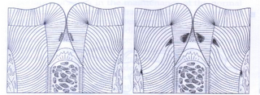

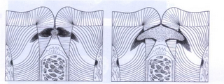

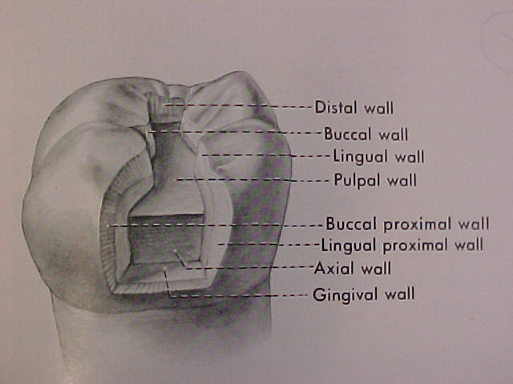

SINIF III KAVİTELER:

Vestibül yüzünden giriş yapıldığında çalışma kolaylığı vardır .Ancak estetik olarak uygun olmadığından tercih edilmez. Bilhassa dolgunun rengi değişirse estetik yönden çok sakıncalı olur. Dil yüzünden girişte endirekt olarak çalışmak estetik bakımdan tercih edilir.

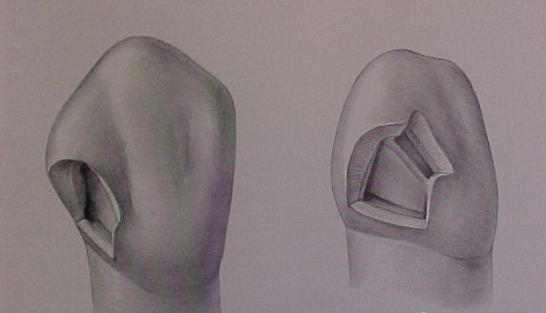

SINIF IV KAVİTELER:

Ön grup dişlerde hem aproksimal bölgede hem de kesici kenarda çürük varsa bu tip kaviteler hazırlanır. 4. sınıf kavite kesici kenar köşelerinden bir tanesinin bulunmadığı veya bu köşenin kırılmaya hazır olduğu dişlerde uygulanır.

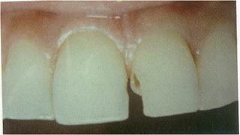

SINIF V KAVİTELER:
Kole bölgesindeki çürükleri ve defektleri restore etmek amacıyla hazırlanan kavitelerdir.

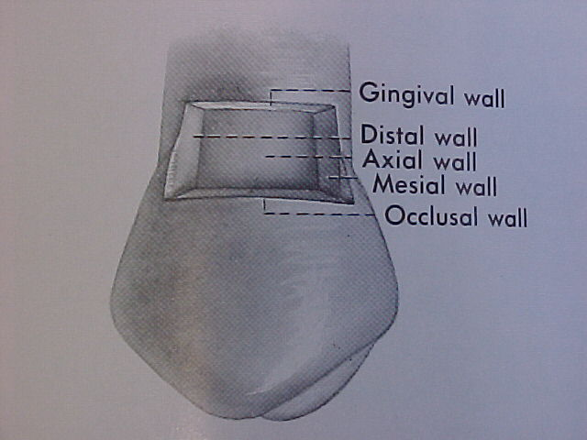

SINIF VI KAVİTELER:

Molar dişlerin tüberkül tepelerinde izlenen çürükler için hazırlanan kavite tipidir. Black kavite prensiplerine sonradan eklenmiştir.

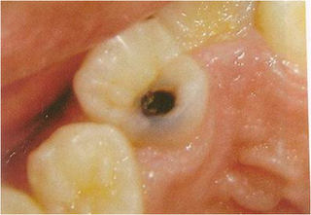

Kavite Preparasyonunun Genel Kaideleri:

1. Kavite dış hudutlarının tespiti
2. Kavite preparasyonundan sonra kalan diş dokusunun dayanıklılığının temini
3. Dolgunun tutuculuğunun temini
4. Kalan çürük kısmın tedavisi
5. Mine kenarlarının düzeltilmesi
6. Kavitenin tuvaleti

1.Kavite dış hudutlarının tespiti

- Kavite hudutları bütün çürük kısmını içine almalı ve sağlıklı diş dokusuna kadar uzanmalıdır.
- Kavite hudutlarının çizgisi keskin köşeler yapmayıp, yumuşak kavisler şeklinde seyretmelidir.
- İleride çürümesi ihtimali olan tüm fissurlar kaviteye dahil edilmelidir.(extension for prevension-Korumak için genişletmek)
- Dişin tüberkülleriyle fissurlar arasındaki kavite hududu fissurlarla tüberkülün en üst noktası arasındaki uzaklığın üçte bir fissur tarafına geçer.
- Eğer pit ve fissur kavitesi arasında az sağlıklı diş dokusu bulunuyorsa her iki kavite arada zayıf bir mine dokusu bırakmamak için birleştirilmelidir.
- Arayüzeylerde kavite kenarları diş fırçasının ulaşabileceği yerlere kadar uzatılmalıdır.
- Kavite tabanı(pulpal duvar) mutlaka düz olmalıdır.
- İyi bir kavite preparasyonunda kavite dolgu maddesinin yerleştirileceği genişlikte, aletlerin girişi için uygun genişlikte hazırlanmalıdır.

2. Kavite preparasyonundan sonra kalan diş dokusunun dayanıklılığının temini
Kavite hazırlandıktan sonra geride kalan diş dokusunun çiğneme kuvvetlerine karşı dayanıklı halde şekillendirilmesidir

3.Dolgunun tutuculuğunun temini

- Kutu prensibi uygulanır. Kavitenin karşılıklı duvarları birbirlerine paralel hazırlanır
- Kavite tabanı duvarlara göre biraz daha genişce hazırlanır
- Kırlangıç kuyruğu kavitesi açmak

4.Kalan çürük kısmın tedavisi

- Erken teşhis
- Çürüğün tamamen kaldırılması
- Enfekte dentinin kaldırılması

5.Mine kenarlarının düzeltilmesi

Amaç restoratif materyal ve diş arasında mümkün olan en iyi kenar uyumunun sağlanması, pürüzsüz bir kenar birleşiminin oluşturulması, kenar bölgesinde mine ve restoratif materyalin maksimum direncinin sağlanmasıdır.

6.Kavitenin tuvaleti
Kavite preparasyonunun enson aşamasıdır. Kavite içinde toplanmış tüm parçaların, debrislerin uzaklaştırılması, kavitenin temizlenmesidir.

